An das Bundesverfassungsgericht
76131 Karlsruhe

Verfassungsklage des
Name
Straße
Wohnort

gegen
(1) Die Bundesrepublik Deutschland, vertreten durch die Bundesregierung,
(2) die Bundesländer Baden-Württemberg, Bayern, Berlin, Brandenburg, Bremen, Hamburg, Hessen, Mecklenburg-Vorpommern, Niedersachsen, Nordrhein-Westfalen, Rheinland-Pfalz, Saarland, Sachsen-Anhalt, Sachsen, Schleswig-Holstein und Thüringen, vertreten durch die jeweiligen Landesregierungen.

Gegenstand der Klage:
Die aktuellen Corona-Verordnungen der Länder sowie so genannte gesetzliche „Notbremsen“ wie im Gesetzesvorschlag der Bundesregierung in der Bundestagsdrucksache 19/2844 zur Änderung des IfSG § 28 (b) oder in vergleichbarer Form im Vorgriff auf mögliche Gesetzesbeschlüsse des Deutschen Bundestages.

Die Corona-Verordnungen sowie die beabsichtigte Änderung der IfSG in Art der Vorlage des § 28 (b) IfSG sind in der vorliegenden Form grundgesetzwidrig.

Eilantrag:
Die Regierungen werden aufgefordert, innerhalb einer Woche die Ziele von und die Verhältnismäßigkeit der Corona-Verordnungen sowie Corona-VO ersetzender (beabsichtigter) Gesetzesänderungen in allen Teilen verfassungskonform zu belegen. Nicht belegte der Teile der Verordnungen und Gesetze sind verfassungswidrig und nichtig.

Antrag:
Im Sinne des Eilantrags „belegte Teile“ der Verordnungen und Gesetze unterliegen der formalen Prüfung der ordnungsgemäßen Beweisführung durch das Verfassungs- oder anderer Gerichte. Nicht ordnungsgemäß nachgewiesene Ziele und Verhältnismäßigkeit von Teilen der Verordnungen und Gesetze machen diese verfassunsgwidrig und nichtig.

Der Nachweis der verfassungsmäßigen Verhältnismäßigkeit erfolgt durch die Spezifizierung des mit der Maßnahme zu erreichenden Ziels, dem epidemiologischen Nachweis, dass und in welchem Umfang das Ziel erreicht werden kann sowie dem epidemiologischen Nachweis der Folgen, die eine Nichtdurchführung der Maßnahmen haben kann.
Ein epidemiologischer Nachweis besteht Nachweis besteht aus der Vorlage belastungsfähiger evidenzmedizisch-statistischer Daten basierend auf der aktuellen und der historischen Datenlage. Eine reine Hochrechnung, die nur auf einem Teildatenbestand basiert und nicht der historischen Erfahrung entspricht, ist unzulässig.

Rechtsprinzipien:

(1) Die Bundesrepublik Deutschland definiert sich als Rechtsstaat, d.h. rechtsstaatliche Prinzipien sind zwingend einzuhalten, die Einhaltung wird von den Gerichten kontrolliert und diese sind zwingend verpflichtet, einzuschreiten, wenn andere Organe gegen die Rechtsstaatsprinzipien verstoßen.
Da die Corona-Maßnahmen, ob nun durch Verordnungen oder durch Gesetze, die ganze Republik betreffen und auf Bundesgesetzen bzw. Absprachen auf Bundesebene zwischen den Regierungen bestehen, ist das Bundesverfassungsgericht zuständig.

(2) Gesetze unterliegen grundsätzlich einer Hierarchie mit den Grundrechten bzw. Menschenrechten an erster Position. Höherwertiges Recht bricht niedrigeres Recht. Wird ein höheres Recht genommen, ist die Verhältnismäßigkeit der Rechtseinschränkung zwingend nachzuweisen. Der Kläger verweist auf die entsprechenden Artikel des Grundgesetzes.
Hierbei ist es völlig unerheblich, ob die Einschränkung eines Grundrechtes durch eine Verordnung aufgrund eines anderen Gesetzes oder direkt durch ein anderes Gesetz, wie von der Bundesregierung angestrebt, erfolgt. Corona-VO der Länder unterliegen damit den gleichen einschränkenden Rechtsprinzipien wie ein die Corona-VO ganz oder teilweise gemäß § 28 (b) der aktuellen Vorlage der Bundesregierung ersetzendes Gesetz.
Die Einschränkung eines Grundrechts bedarf zur Begründung der Verhältnismäßigkeit gemäß Grundgesetz einer gesetzlichen und einer sachlichen Grundlage. Auch ein wie jetzt von der Bundesregierung geplantes Gesetz, in dem Maßnahmen unter Vorgabe bestimmter Eckpunkte direkt vorgegeben werden, bedarf zwingend einer sachlichen Begründung für diese Vorgabe. Fehlen oder Unrichtigkeit der sachlichen Begründung führen zwangsweise zur Verfassungswidrigkeit.

(3)Im Weiteren wird der in seinen Grundrechten eingeschränkte Bürger als Rechtegeber, der die Grundrechte einschränkende Staat als Rechtnehmer bezeichnet.

(4) Beweispflichtig für die Verhältnismäßigkeit ist ausschließlich der Rechtenehmer, in diesem Fall die genannten Regierungen. Der Rechtegeber, in diesem Fall der Kläger bzw. Bürger, muss nicht beweisen, dass die Maßnahmen nicht verhältnismäßig sind. Eine Beweislastumkehr bei Wegnahme von Grundrechten ist im GG nicht vorgesehen, eine entsprechende Einrede ist verfassungswidrig.
Vom Rechtegeber trotzdem vorgebrachte Argumente gegen das Nehmen des Rechts sind gemäß geltenden Prozessrechts daher formal nicht als Gegenbeweise zu werten, sondern als Argumente, deren Nichtzutreffen vom Rechtenehmer bewiesen werden muss.
Der Rechtegeber hat ein uneingeschränktes Recht auf Vorlage der Nachweise/Beweise, die die Verhältnismäßigkeit der Rechtenahme begründen sollen. Ein einstweiliges Rückbehaltungsrecht ist lediglich während strafrechtlicher Ermittlungsverfahren zulässig und entfällt bei der pauschalen Nahme von Grundrechten.

(5) Gerichte sind der reinen unparteiischen Faktenbewertung verpflichtet. Nicht faktische belegte Behauptungen sind als nichtig anzusehen. Gerichte sind der Bewertung aller Fakten, soweit eine Relevanz ersichtlich oder nachweisbar ist, verpflichtet.
Insbesondere ist der Rechtegeber berechtigt, eigene Gutachten zu Bewertung vorzulegen. Eine Nichtbeachtung durch das Gericht bedarf hinreichender Begründung und stellt einen Revisionsgrund dar.
Für die Zulassung als Gutachter ist die berufliche Qualifikation zu bewerten. Die heute (leider) übliche mediale Stimmungsmache durch Journalisten für oder gegen bestimmte Gutachter, die nicht auf berufliche Qualifikationsmerkmale sondern lediglich nach so genannten Framing-Gesichtspunkten abzielt, ist rechtlich unerheblich und darf von Gerichten übernommen werden.
Bleiben nach der Bewertung aller Fakten berechtigte Zweifel, dass die Verhältnismäßigkeit der Maßnahmen eindeutig belegt ist, ist die Rechtenahme als rechtswidrig bzw. bei Grundrechten als verfassungswidrig abzulehnen.

(6) Die ordnungsgemäße sachliche Beweisführung im Falle von Grundrechtseinschränkungen durch das IfSG ist durch die ständige Rechtsprechung des Bundesverwaltungsgerichtes definiert (z.B. BVerwG 3 C 16.11). An diese rechtliche Vorgabe haben sich Gerichte zwingend zu halten.
Eine Grundrechtseinschränkung darf bei Vorliegen eines definierten und allgemein definierten Ziels nur aufgrund eines zweifelsfreien epidemiologischen Nachweises der Verhältnismäßigkeit erfolgen. Die reine Besorgnis über eine mögliche gefährliche Erkrankung genügt nicht und ist rechtswidrig. Das Bundesverwaltungsgericht legt diese Art des Verhältnismäßigkeitsnachweises auch für den Einzelfall fest. Eine allgemeine Rechtenahme durch das IfSG genügt nicht, sondern der Rechtenehmer hat die Verhältnismäßigkeit im Einzelfall nachzuweisen, wenn dieser in einer allgemeinen Gesetzesformulierung oder Verordnung nicht hinreichend genau spezifiziert werden kann.

(7) Zur Menschenwürde gehört untrennbar auch die individuelle Festlegung des persönlichen Lebensrisikos, soweit eine Einflussnahme möglich ist. Hierzu zählen auch Risiken wie die Gefahr einer Infektionserkrankung, die beispielsweise von Medizinern bereits durch die Berufswahl bewusst eingegangen wird. Umgekehrt kann jeder durch seine persönliche Lebensführung bestimmte Risiken von sich aus vermeiden.
Die Einschränkung von Grundrechten ist daher nur dann rechtlich zulässig, wenn sich eine nicht vertretbare Gefahr für die Allgemeinheit durch das Verhalten einzelner ergibt. Nicht zulässig ist hingegen die Einschränkung von Grundrechten aufgrund von Ängsten anderer. Der Staat kann hier lediglich Angebote schaffen, die diese Ängste reduzieren, nicht jedoch zu Lasten der Grundrechte anderer. Ein Zwangsschutz gegen den Willen bei Nichtvorliegen einer nicht vertretbaren Gefahr ist ein Verstoß gegen die Menschenwürde.

(8) Die vorgenannten Prinzipien lassen keinen Raum für Willkür oder Abkürzungen. Gerichte, die gegen diess Prinzipien verstoßen, machen sich der Rechtsbeugung nach § 339 StGB schuldig und strafbar.

Antragsbegründung

(9) Angesichts der massiven Grundrechtseinschränkungen des letzten Jahres erübrigt sich der Nachweis, dass der Kläger massiv in seinen Rechten beschränkt ist und direkt betroffen ist. Er leidet bereits seit mehreren Monaten unter gesundheitlichen Folgen. Einschränkungen, die selbst gesicherte Rückzugsmöglichkeiten ausschließen (Unverletzbarkeit der Wohnung Art. 13 GG), sind inzwischen von einer Qualität, auch als Verstoß gegen § 2 TierSchG (artgerechte Haltung) betrachtet werden zu können. Eine Klage vor dem Bundesverfassungsgericht ist somit zulässig.

(10) Der Kläger stellt klar, dass sich diese Klage nicht gegen eine nach seiner Ansicht grundsätzliche Unverhältnismäßigkeit von einzelnen Grundrechtseinschränkungen richtet. Der Kläger kann es beispielsweise zwar mit seinem Rechtsverständnis nicht vereinbaren, wenn gemäß den Verordnungen/dem IfSG Wohnungen im Falle reiner Ordnungswidrigkeiten von den Behörden spontan gewaltsam betreten werden dürfen, dies bei Kapitalverbrechen aber einer richterlichen Anordnung bedarf. Solche Details sind aber nicht Gegenstand dieser Klage.
Ebenfalls wendet sich der Kläger nicht gegen mögliche grundsätzliche Verstöße gegen die Verfassung aufgrund einer Nichtbeteiligung des Parlaments in bestimmten Fragen oder einer Aufhebung des Föderalismusprinzips in bestimmten Fragen. Der Kläger ist nicht in der Position, solche Fragestellungen rechtlich bewerten zu können und macht dies ausdrücklich nicht zum Gegenstand der Klage.
Der Kläger stellt weiterhin klar, er sich keineswegs ordnungsgemäß und nachvollziehbar begründeten Maßnahmen verweigert. Eine solche Begründung hat gemäß ständiger Rechtsprechung epidemiologisch zu erfolgen. Dabei handelt es sich in der Hauptsache um statistische Zusammenhänge, die sich anders als vielleicht mechanistische Details eines Befalls durch Viren bereits zum größten Teil durch den so genannten gesunden Menschenverstand erschließen lassen, da sie einer universellen Logik folgen, die auch Grundlage vieler alltäglicher Entscheidungen ist. Der Kläger ist als Naturwissenschaftler/Ingenieur mit der Bewertung statistischer Zusammenhängen beruflich vertraut und daher sehr gut in der Lage, solchen Begründungen zu folgen und sie, wenn korrekt vollzogen, zu akzeptieren.

(11) Das Ziel der Klage ist, den Rechtenehmer und (leider auch viele) Gerichte zur Beachtung der genannten Rechtsprinzipien zu zwingen und die Verhältnismäßigkeit der Maßnahmen transparent und akzeptierbar zu machen.
Leider sind die Rechtsprinzipien inzwischen weitgehend aus der Diskussion verschwunden. Corona-VO und auch der vorgesehene neue § 28(b) IfSG sind zu reinen Verbotsorgien mutiert (mutmaßlich stärker als das Virus selbst), ohne dass noch an irgendeiner Stelle die sachlichen Voraussetzungen für die Verbotsorgie zur Sprache kommen.
Dies gilt auch für viele Gerichte, die zwar die rein rechtliche Verhältnismäßigkeit der Vorschriften bewerten, aber – von wenigen Ausnahmen abgesehen – die Verordnungen als solche durch die Frage nach den sachlichen Voraussetzungen nicht in Frage stellen. Urteile, die Verordungsteile aufheben, weil nur gewissermaßen ein Komma anstelle eines Punktes im Text steht, verletzen aber die elementaren genannten Rechtsprinzipien und die ständige Rechtsprechung des BvwerG.
Gerade aus seiner beruflichen Erfahrung heraus muss der Kläger feststellen, dass vom Rechtsnehmer epidemiologisch-statistischen Nachweise der Verhältnismäßigkeit der Maßnahmen nicht vorgelegt werden. Teilweise widersprechen Maßnahmen sogar veröffentlichten epidemiologischen Erkenntnissen, auch solchen des RKI, widersprechen. In der Öffentlichkeit gehandelt werden Prognosen wie „dritte Welle“, „Zusammenbruch des Gesundheitssystems“ oder „hundertausende von Toten“, ohne dass ein nachvollziehbarer statistischer Zusammenhang geliefert wird.
Um diese Unzulänglichkeiten und das daraus resultierende Durcheinander und die ebenfalls daraus resultierende Rechtsunsicherheit zu beseitigen, wird das Bundesverfassungsgericht aufgefordert, den Rechtenehmer zur gleichzeitigen Veröffentlichung der Maßnahmen und der epidemiologischen Verhältnismäßigkeitsnachweise zu zwingen.
Der Kläger weist darauf hin, dass selbst ein Nachkommen dieser Verpflichtung gemäß ständiger Rechtsprechung nicht in allen Fällen zu allgemein gültigen Verordnungen führen kann. Eine Ausgangssperre in dicht besiedelten städtischen Regionen mag durchaus berechtigt sein, desgleichen in einer dünn besiedelten ländlichen Region, in der kaum Menschen einander begegnen, nicht.

(12) Der Kläger hält diese zwingende Verpflichtung der gleichzeitigen epidemiologischen Nachweisführung für verhältnismäßig und realisierbar. Die SARS-Cov-2-Krise besteht seit Ende 2019, wobei das RKI als maßgebliche Institution von Anfang an, also bereits seit Spätherbst 2019, beim Auftreten der Erkrankung in China und später in Italien und Deutschland an der Beobachtung und Bewertung der Erkrankung beteiligt war, wie eine ganze Reihe in internationalen medizinischen Fachzeitschriften erschienenen Artikels zweifelsfrei beweisen. Das RKI hat also 1½ Jahre Zeit gehabt, die Sammlung epidemiologischer Daten zu organisieren und diese auszuwerten und sollte daher bei ordnungsgemäßem Nachkommen der im IfSG festgelegten Pflichten ohne Zeitverzug in der Lage sein, die Verhältnismäßigkeit der Maßnahmen zweifelsfrei zu belegen.
Der Kläger verweist dabei auf die AG Influenza im RKI, die mit dem vor ihr geführten Sentinel-Programm zur Beobachtung und Bewertung der Influenza international beachtete Arbeit auf diesem Gebiet geleistet hat. Sämtliche notwendigen Werkzeuge und Methoden sind daher im RKI vorhande.
Umgekehrt dürfen Maßnahmen ebenfalls nach den Festlegungen der institutionellen Beziehungen im IfSG erst beschlossen werden, wenn beratende Institutionen wie das RKI die epidemiologische Begründung geliefert hat. Mit anderen Worten: die epidemiologischen Begründungen liegen dem Rechtenehmer bei Beschluss bei ordnungsgemäßer Vorgehensweise vor und können veröffentlicht werden.
Für das Bundesverfassungsgericht existieren daher keine sachlichen Gründe, die im Eilantrag genannten Fristen zu verlängern oder überhaupt die Angelegenheit auf die lange Bank zu schieben.

(13) Der Kläger weist darauf hin, dass die Einrede des Rechtenehmers, Gründe nicht kurzfristig vorlegen zu können, dem Eingeständnis der Amtspflichtverletzung und damit der Rechtsbeugung gleich kommt. Es gibt Anhaltspunkte dafür, dass dies möglicherweise der Fall ist:
- Der Kläger hat mehrfach aufgrund seiner beruflichen Erfahrung mit statistischen Daten mehrfach gezielte Anfragen zur Vorlage von Daten, aus denen die Verhältnismäßigkeitsnachweise abgeleitet werden könnten, an das RKI, die Ministerien sowie sämtliche 309 Gesundheitsbehörden der Bundesrepublik gerichtet (Rücklaufquote ca. 75 Gesundheitsbehörden), jedoch stets die Auskunft erhalten, dass diese Daten nicht vorlägen, nicht erfasst würden oder eine Auswertung aus zeitlichen Gründen nicht erfolge.
- Das vom Bayerischen Staatsgerichtshof bereits im letzten Jahr festgestellte Fehlen von Handakten zur Begründung von Maßnahmen – leider anscheinend ohne jegliche Folgen – dürfte dem Bundesverfassungsgericht bekannt sein.
- Der Rechtenehmer beruft sich in seinen Verordnungen auf wenige ausgewählte Gutachter, die zudem zum großen Teil weisungsgebunden gegenüber dem Rechtegeber sind (RKI, PEI). Vom Rechtegeber aufgerufene Gutachter werden vom Rechtenehmer bislang nicht berücksichtigt.
Die öffentlich und international geführte Diskussion hat inzwischen mehrfach dazu geführt, dass die Galeonsfigur des Rechtenehmers, Dr. Drosten, in die Defensive gedrängt wurde. Statt einer wissenschaftlichen Diskussion hat sich Dr. Drosten in den Medien auf die Darstellung dieser Wissenschaftler als „Pseudowissenschaftler“ beschränkt, ohne zu den Fakten Stellung zu beziehen. Von rechtlichen Verfahrensstandpunkt aus gesehen disqualifiziert ein solches Verhalten den Betreffenden als Gutachter.
- Frau Dr. Merkel hat die Entscheidungen zu den Corona-VO selbst in Interviews als „politisch begründet“ bezeichnet, nicht wie vorgeschrieben als „wissenschaftlich begründet“.
- Die Sachlage in anderen Ländern, die nicht derartigen Verordnungen die die Deutsche Bevölkerung unterliegen, ist immer wieder Gegenstand in Pressekonferenzen. Stellungnahmen werden jedoch stets verweigert.
Versäumnisse des Rechtenehmers haben das Bundesverfassungsgericht bei der Festlegung von Fristen nicht zu interessieren, wenn es um Grund- und Menschenrechte der Rechtegeber geht. Verantwortungslose und rechtswidrige Vorgehensweise darf nicht auch noch belohnt werden.

(14) Das Bundesverfassungsgericht verpflichte den Rechtenehmer bindend, das Ziel der Verordnungen zu benennen. Dies kann nicht die Einhaltung einer so genannten Inzidenz sein, auf die sich alles Handeln und diskutieren inzwischen beschränkt und obendrein immer nebulöser wird, ohne dass klar wird, was damit eigentlich erreicht werden soll.
Die Zahlen basieren auf PCR- und Schnelltests (?), die bei positivem Ausgang „Infizierte“ identifizieren. Wie im nächsten Teil noch dargelegt wird, handelt es sich um
- Falsch-Positive Tests ohne Vorliegen eines Kontakts mit dem Virus.
- Kontakt mit dem Virus ohne Entwickeln von Symptomen oder Infektiösität.
- Genesene mit nicht infektiösen Resten von Viruspartikeln.
- Symptomatisch leicht Erkrankte.
- Klinisch an SARS-Cov-2 Erkrankte.
- Klinisch Erkrankte, die ein positives PCR-Testergebnis bei Einlieferung ergeben, aber an einer anderen Erkrankung leiden.
- Klinisch Erkrankte wie vor, die zusätzlich Symptome zeigen, ohne das SARS-Cov-2 die Haupterkrankung wäre.
- Verstorbene mit positivem Test, die im klinischen Sinn an SARS-Cov-2 verstorben sind.
- Verstorbene wie vor, die im klinischen Sinn mit SARS-Cov-2 verstorben sind.
- Verstorbene wie vor, die im klinischen Sinn an völlig anderen Erkrankungen verstorben sind.
- Verstorbene wie vor, bei denen erst posthum ein positiv verlaufener Test vorgenommen wurde.
Bei den derzeit bekannten Zusammenhängen kann genauso gut als Kriterium für eine Ausgangssperre ein regenfreier Dienstag-Nachmittag festgelegt werden. Eine Inzidenz kann nur Metaziel auf dem Weg zum Erreichen des eigentlichen Ziel sein und ist zweifelsfrei als solches zu begründen.

Weitere Gesichtspunkte aus Sicht des Rechtegebers

(15) Der Kläger führt in diesem Kapitel seiner Klage weitere entlastende Hinweise auf, die vom Rechtenehmer gemäß den Rechtsprinzipien eindeutig zu widerlegen sind.

(16) Nach aktuellen Angaben der WHO (https://www.who.int/news-room/events/detail/2020/10/05/default-calendar/executive-board-special-session-on-the-covid19-response) und einer Studie von John Ioannidis (doi:10.1111/ECI.13554) ist SARS-Cov-2 mit einer Fallsterbĺichkeit von 0,15% nicht die gefürchtete Krankheit, von der anfangs ausgegangen wurde. Mit dieser Fallsterblichkeit entspricht SARS-Cov-2 einer schwachen bis mittleren Grippe.
Eine Inzidenz von 50 (und selbst von 100), wie eine Zeit lang als magische Grenze diskutiert, ist nach den EU-Richtlinien zur Bewertung von Infektionskrankheiten eine „seltene Erkrankung“.
Gerade die WHO-Richtlinien werden aber immer als maßgebend vom RKI und den Rechtenehmern zitiert. Auf welchen den WHO-Angaben widersprechenden Belegdaten beruht die Gefahreinschätzung des Rechtenehmers von Covid-19?
Der Kläger führt hier ergänzend an, dass es auch zahlreiche andere, der Einrede der Gefährlichkeit widersprechende evidenzmedizinische Studien gibt, die zu berücksichtigen wären. Es findet es aber schon bezeichnend, wenn die Rechtenehmer selbst der WHO widersprechen, wenn deren Daten nicht in ihr Bild passen.

(17) Eine Fallsterblichkeit wie vorstehend benannt bezeichnet den Anteil der Versterbenden an den tatsächlich Erkrankten=Fällen. Die WHO definiert einen Fall durch
- einen positiven PCR-Test mit mäßigem CT-Wert von CT 15 – CT 25 und
- Symptomen einer Erkrankung.
Die WHO hat auf diese Falldefinition noch einmal ausdrücklich im Januar 2021 auf ihrer Internetseite hingewiesen, weil in vielen Ländern den Richtlinien der WHO nicht gefolgt wurde und es daher zu Fehlaussagen bezüglich der Infektionszahlen kam.
Diese Falldefinition wurde ursprünglich (Frühjahr 2020) auch vom RKI verwendet, im Laufe der Pandemie aber aufgegeben. Ein positiver PCR-Test oder Symptome genügen für die Feststellung eines Falls, aber nicht mehr die WHO-Vorgabe einer Kombination.
Auch hier stellt sich die Frage. warum das RKI den WHO-Richtlinien nicht mehr folgt, obwohl selbst vom RKI ausdrücklich festgestellt wird, dass ein positiver PCR-Test keine Infektion nachweist und damit den im IfSG gesetzlich festgelegten Kriterien zur Feststellung einer Infektion widerspricht?

(18) PCR-Tests werden in der BRD mit WHO-richtlinienwidrigen CT-Werten von CT 32 – CT 45 durchgeführt. Bei diesen CT-Werten sind die viele Ergebnisse falsch positiv und zeigen darüber hinaus keine Infektion an.
Eine Statistik, mit welchen CT-Werten die Labor PCR-Tests durchführen, wird nach Rückfragen des Klägers beim RKI und Gesundheitsämtern anscheinend nicht geführt. Warum nicht?
Eine Statistik, wie viele der positiv PCR-Getesteten tatsächlich Symptome im Sinne der WHO-Falldefinition entwickeln oder gar ernsthaft erkranken, wird nach Rückfragen des Klägers beim RKI und Gesundheitsämtern anscheinend nicht geführt. Warum nicht?
Eine Statistik, wie viele der positiv PCR-Getesteten in Kliniken tatsächlich Symptome im Sinne der WHO-Falldefinition aufweisen, d.h. tatsächlich an Covid-19 erkrankt sind nicht nur einen positiven PCR-Test aufweisen, wird nach Rückfragen des Klägers beim RKI und Gesundheitsämtern anscheinend nicht geführt. Warum nicht?
Eine Statistik, wie viele der symptomatisch an Covid-19 Erkrankten an oder mit Covid-19 versterben, wird nach Rückfragen des Klägers beim RKI und Gesundheitsämtern anscheinend nicht geführt. Warum nicht?
Der Kläger gibt an dieser Stelle zu bedenken, dass in der Grippesaison 2017/18 vom RKI ca. 25.000 Todesopfer in der Primärzählung ermittelt wurden, von denen in der Nachanalyse ca. 1.400 als hauptsächlich an Influenza Verstorbenen ermittelt wurden, der Rest lediglich mit Influenza. Solche statistischen Auswertungen sind damit nicht nur möglich, sondern wurden vom RKI auch praktiziert. Warum jetzt nicht?
Der Kläger verweist ergänzend darauf, dass international bereits eine ganze Reihe von Gerichten diese Praxis der PCR-Tests kassiert haben, weil sie eben keine Aussagen liefern, insbesondere keinerlei mit irgendeinem sinnvollen Ziel vereinbaren Inzidenzaussagen. Dies wird vom Rechtenehmer ignoriert.
Der Kläger verweist zusätzlich darauf, dass das RKI zwar wissenschaftlicher Berater des Rechtenehmers lauf IfSG ist, die Beratungsfunktion aber in der IfSG-Fassung vom Frühjahr 2020 als wissenschaftliche Schnittstelle definiert war, d.h. anderslautende Einschätzungen zu berücksichtigen waren. Das RKI hat sich von Anfang an der Schnittstellenfunktion verweigert, wie einwandfrei aus dem Verlauf der Epidemie hervorgeht, und inzwischen ist die Schnittstellenfunkion aus dem IfSG verschwunden. Das Bundesverfassungsgericht möge sich fragen, wie dies mit den Rechtsprinzipien vereinbar ist.

(19) Laut statistischem Bundesamt besteht 2020 und bislang in 2021 eine leichte Untersterblichkeit, keine Übersterblichkeit, wie man sie bei einer gefährlichen Epidemie erwarten würde. Wie erklärt der Rechtenehmer diesen Widerspruch zu seinen Behauptungen der massenweisen Todesfälle?
Laut RKI-Statistik sind bis zu 75.000 Personen im letzeten Jahr an Covid-19 verstorben. Diese Zahl entspricht laut statistischem Bundesamt – Todesursachenstatistik der durchschnittlichen Anzahl der infektionsbedingt an Lungenversagen Versterbenden. Muss der Kläger das nun so interpretieren, dass alle anderen Lungenerkrankungen durch Viren, bakterielle Infektionen und weitere MRSE-Keime in Krankenhäusern 2020/21 Urlaub genommen und das Feld komplett SARS-Cov-2 überlassen haben? Falls ja, möge RKI den Urlaubsort der anderen Erkrankungen anzugeben, damit man nicht zufällig dort hin reist.

(20) Als tatsächlich belastbarer Hauptgrund für die Maßnahmen wird eine laufend eine angebliche tatsächliche und eine noch drohende Überlastung des Gesundheitssystems als Grund angeführt. Wie ist eine tatsächlich bestehende grundsätzliche Überlastung mit einer nahezu flächendeckenden Teilnahme von Klinikpersonal an einem Tanz-Wettbewerb zu vereinbaren (https://www.youtube.com/results?search_query=klinik+challenge) ?
Wie wird eine tatsächliche Überlastung bei den Intensivbetten begründet? Die dazu öffentlich zur Verfügung stehenden statistischen Daten zeigen eine nahezu konstante Belegung über den kompletten Zeitraum von Frühling 2020 bis heute:
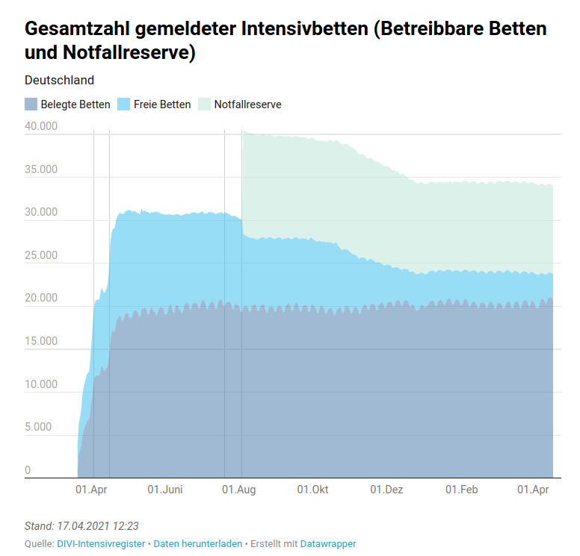
Lediglich Reserven wurden abgebaut. Mit Notfallreserve sind die Kapazitäten aber trotzdem nur zu 2/3 ausgelastet. Darüber hinaus zeigen die Daten keinerlei Abhängigkeit von so genannten Covid-19-Fällen:
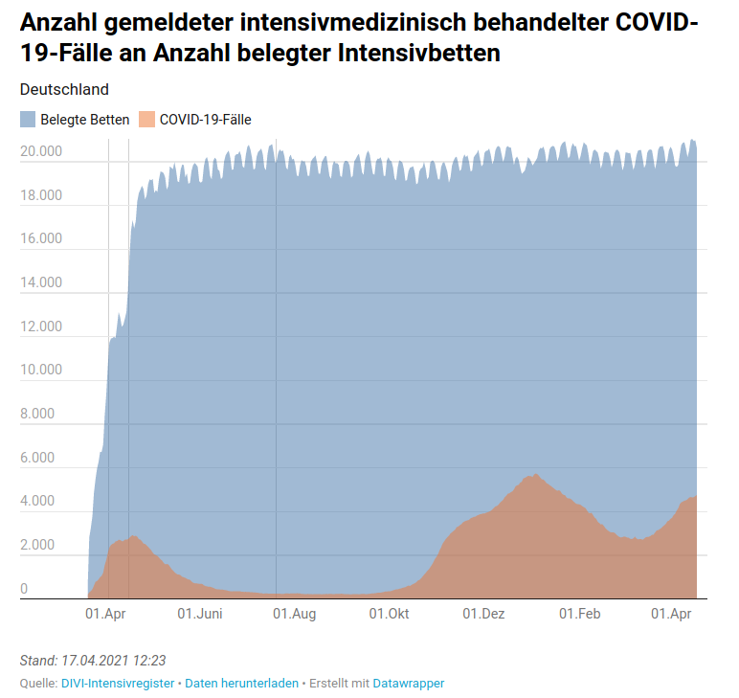
So genannte Covid-19-Fälle haben keinen Einfluss auf die Bettenbelegung. Wie ist die Behauptung der Engpässe mit der Datenlage vereinbar? Ist die überwiegende Anzahl der Test falsch-positiv? Oder haben auch hier andere Erkrankungen Urlaub genommen?

(21) Als neue Maßnahme werden derzeit flächendeckende Schnelltests verordnet. Diese Schnelltests werden ohne Grund durchgeführt. Die WHO führt zu grundlosen Schnelltests in Ihren Richtlinien vom 11.9.2020 ausdrücklich aus:
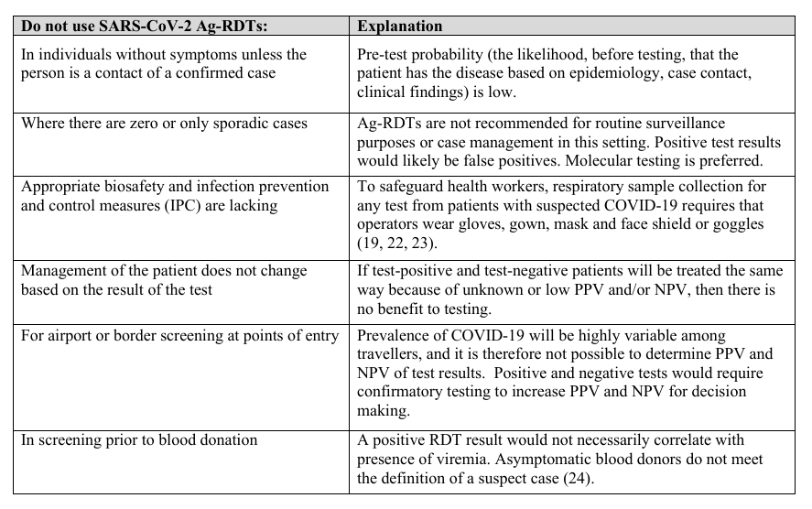
Im Weiteren weist die WHO außerdem ausdrücklich darauf hin, dass die Probenahme wegen der großen Fehlermöglichkeiten nur von geschultem Personal und nicht selbst vorzunehmen ist.
Gemäß WHO-Richtlinien und Anforderungen des Paul-Ehrlich-Instituts zur Zulassung von Tests liegt die Zuverlässigkeit der Tests bei 80% für korrekte Identifizierung von Fällen im Sinne der WHO-Falldefinition (niedrige CT-PCR-Tests + Symptome) und 2% für False-Positives für Gesunde.
In der Informationsbroschüre des RKI „Schnelltests verstehen“ wird anschaulich erläutert, dass bei 10.000 Testungen mit 200 False-Positives zu rechnen ist, also völlig gesunden Probanden.
Da die deutschen PCR-Tests nicht nach WHO-Richtlinien durchgeführt werden und eben i.d.R. keine Erkrankten im Sinne der Schnelltestvorgaben erkennen, ist davon auszugehen, dass bis auf sehr wenige Ausnahmen alle positiven Schnelltests falsch-positiv sind.
Letzteres gilt insbesondere für die Situation an Schulen, die nach einer im New England Journal of Medicine erschienen schwedischen Studie noch deutlich entspannter ist als in der breiten Bevölkerung. Danach liegt die „Infektionswahrscheinlichkeit“ (dem Anzeigenerstatter sind die schwedischen Kriterien bei der Festlegung des Begriffes nicht bekannt; er wird so übernommen) bei Schüler und Lehrern deutlich unter dem sonstigen Durchschnitt.
Sachlich begründete Schnelltests nach WHO-Kriterien liegen vor, wenn
- Symptome vorhanden sind
- oder Hochrisikokontakte stattgefunden haben.
Hochrisikokontakte sind in einer vom RKI im Januar/Februa 2020 durchgeführten und in The Lancet im Mai 2020 veröffentlichten Studie definiert durch
- Face-2-Face-Kontakte mit symtomatisch Erkrankten mit einer kummulativen Dauer von mindestens 15 Minuten oder
- einer kummulativen Dauer von mindestens 1 h in einem kleinen Raum. Das Ansteckungsrisiko liegt nach dieser Studie bei 5% der Kontaktpersonen.
Sämtliche Bedingungen für sachlich gerechtfertigte Schnelltests liegen beim grundlosen Testen in den Schulen definitiv nicht vor. Die angeordneten Testungen sind evidenzmedizinisch sinnlos und können nicht zur Erkennung von Infektionen beitragen.
Auch hier ist wieder festzustellen, dass der Rechtenehmer selbst die WHO ignoriert. Der Kläger braucht gar nicht auf weitere Gutachten zu verweisen.

(22) Kontakte mit positiv PCR-Getesteten und inzwischen auch von positiv Schnellgetesteten führen zur Quarantänisierung der Betroffenen. Dies führte in Sachsen beispielsweise zur Quarantänierung von ca. 1.300 Personen bei ca. 10 positiv Getesten, inzwischen durch Einführung von Schnelltests zur Stilllegung von 9% aller Schulen in Sachsen seit Ende der Osterferien vor wenigen Tagen (https://de.rt.com/meinung/116087-pflichttests-in-schulen-und-politischer-druck-auf-gerichte/).
Laut RKI-Studie (s.o.) liegt die Infektionswahrscheinlichkeit bei Hochrisikokontakten bei 5%. Hochrisikokontakte kommen selbst mit Fällen gemäß Definition nur in seltenen Fällen vor.
Eine Statistik, wie viele der quarantänisierten Kontaktpersonen zu Fällen werden, was zu Bewertung des tatsächlichen Infektionsrisikos notwendig wäre, wird nach Rückfragen des Klägers beim RKI und Gesundheitsämtern anscheinend nicht geführt. Anscheinend werden quarantänisierte Kontaktpersonen zum größten Teil auch nicht getestet. Warum nicht?

(23) Der Kläger beschließt damit (vorläufig) die Liste vom Rechtenehmer nicht abgearbeiteter Belegpflichten. Sämtliche dem Kläger bekannten Verordnungsteile strotzen nur so vor hahnebüchener Unlogik, Willkür und Ignoranz von WHO- und eigenen Erkenntnissen Die Nichtverhältnismäßigkeit der darauf basierenden weitergehenden Verordnungen ist evident.

Ergänzende Anmerkungen

(24) Das Bundesverfassungsgericht übt sich nun seit mehr als einem Jahr in Untätigkeit Anträge und Klagen gegen die Sonderermächtigungen durch das IfSG betreffend. Inzwischen übernehmen langsam, aber zunehmend Gerichte der Erstinstanzen die originäre Aufgabe des Bundesverfassungsgerichtes, nämlich das Grundgesetz im Verhältnis zu den verordneten Maßnahmen auszulegen, allerdings nicht einheitlich, da sich bislang nur wenige Gerichte auf die Rechtsprinzipien und die ständige Rechtsprechung besinnen. Maßgeblich wird dabei die journalistisch vergiftete Diskussionsatmosphäre und insbesondere eben die Verweigerung des Bundesverfassungsgerichtes sein, auf die grundlegenden Rechtsprinzipien hinzuweisen und ihnen Geltung zu verschaffen. Der Kläger fragt das Bundesverfassungsgericht, wie lange es dieses mehr als beschämende und unwürdige Wegducken noch fortsetzen will.
Um zu verdeutlichen, wohin diese Haltung bezüglich des Ansehens des Bundesverfassungsgerichtes und der Justiz insgesamt letztlich führt, bringt der Kläger an dieser Stelle zitatweise Kommentare in sozialen Netzwerken dem Bundesverfassungsgericht zur Kenntnis. Dort werden Gerichte mit „Hurenhäusern“ verglichen, Zitat: „Mit genügend Geld geht es auch ohne Gummi, mit gekauften Richtern auch ohne Recht“. Bislang noch Einzelfälle, aber wie lange will das Bundesverfassungsgericht dem Verfall seines Ansehens noch zuschauen?

(25) Der Kläger wiederholt nochmals seine Ansicht, dass Gerichte, die mehr oder weniger willfährig die Verordnungen durchwinken, Rechtsbeugung im Sinne des StGB begehen. Das ständige, aber fachlich völlig unqualifizierte Geschrei der Medien ist zwar lästig, darf aber für die Justiz nicht maßgeblich sein. Der Kläger ist davon überzeugt, dass sich die Justiz in ihrer Unabhängigkeit über mediale oder politische Mobbingversuche problemlos hinwegsetzen kann, sofern ordentliche Arbeit im Sinne der genannten Rechtsprinzipien geleistet wird.

(26) Der Kläger gibt zu bedenken, dass fortgesetzte Maßnahmen wie der Dauerlockdown inzwischen zu Folgen führt, die die Kriterien des Völkermords gemäß der UN-Konvention von 1948 durch Beseitigung der Kultur erfüllen. Wenn erfolgreiche Traditionsbetriebe mit mehr als 100-jähriger Tradition, die zwei Weltkriege überstanden haben, nun vor den Maßnahmen in die Knie gehen und schließen, ist an den Maßnahmen grundsätzlich etwas nicht in Ordnung.

(27) Der Kläger verweist abschließend auf die Gefahr einer weiteren Untätigkeit des Bundesverfassungsgerichtes, dass die betroffenen Bürger zunehmend den Glauben an den Rechtsweg gemäß Art. 19(4) GG verlieren. Für ein Ausweichen auf Art. 20(4) GG bedarf es allerdings keines Gerichtsbeschlusses, was aber wohl in niemandes Interesse sein kann.

Ort, Datum, Unterschrift

